珠小登A I智能办

操
作
指
引

二〇二五年四月

目录
1. 引言 1
1.1编写目的 1
2. 关注公众号 1
2.1扫码关注 1
2.2搜索关注 2
3. 身份绑定 5
4. 珠小登A I智能办 8
4.1智能导办 9
4.2智能客服 13
5. 掌上办事大厅 14

引言

1.1编写目的
本使用说明书为《珠小登A I智能办》的操作指引，编写的目的在于明确的阐述智能导办的操作方法，适合于操作人熟悉此功能。

关注公众号
关注公众号有两种方式，通过扫描珠海不动产微信公众号的二维码进行关注或微信搜索公众号的方式进行关注。

2.1扫码关注
扫描珠海不动产微信公众号的二维码，如下图所示：

扫描成功后，点击“关注公众号”按钮，关注珠海不动产公众号，如下图所示：
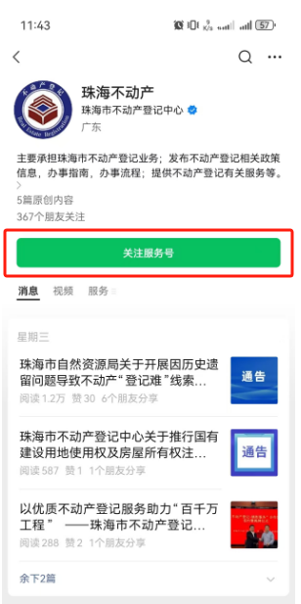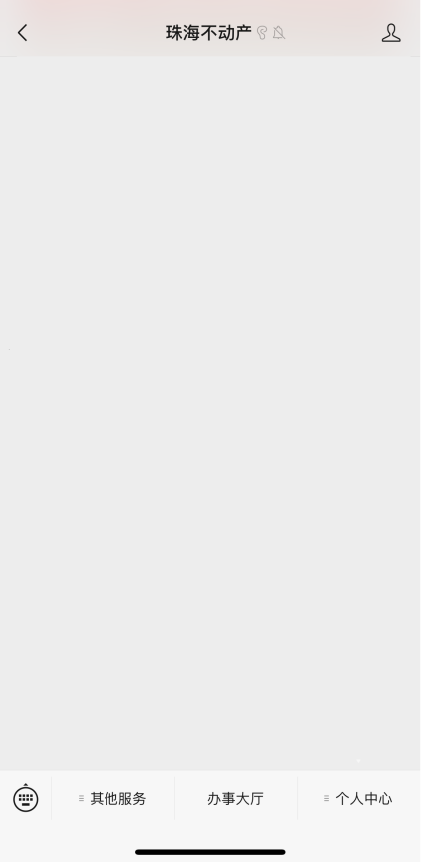

2.2搜索关注
打开手机微信，点击右上角搜索按钮，在搜索页面，选择“公众号”为搜索指定内容，如下图所示：
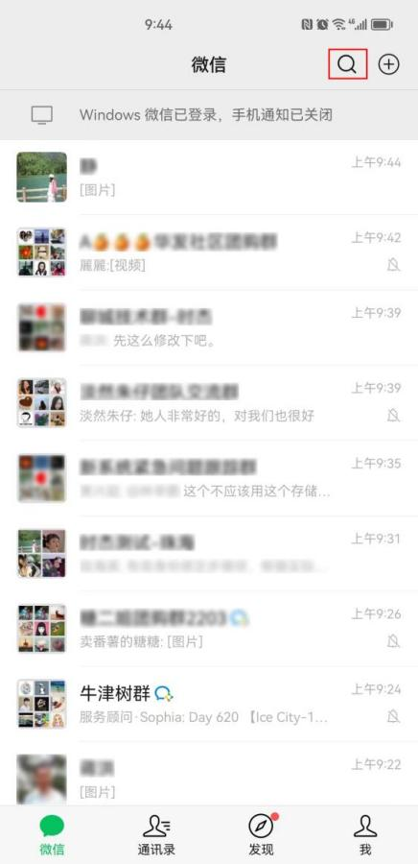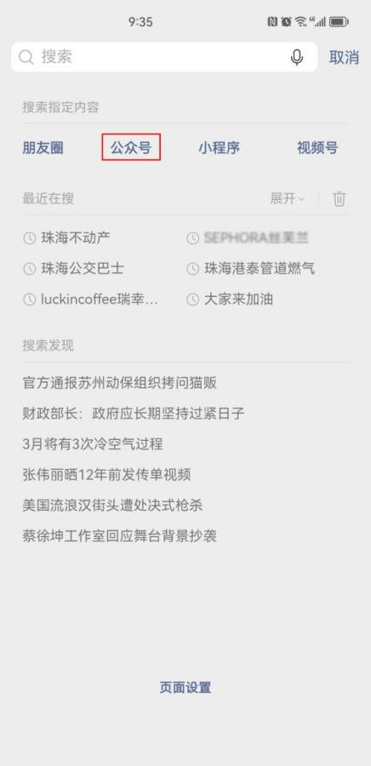
进入“公众号”搜索页面后，在公众号搜索页面的输入框中输入“珠海不动产”，点击“搜索”按钮进行搜索，如下图所示：
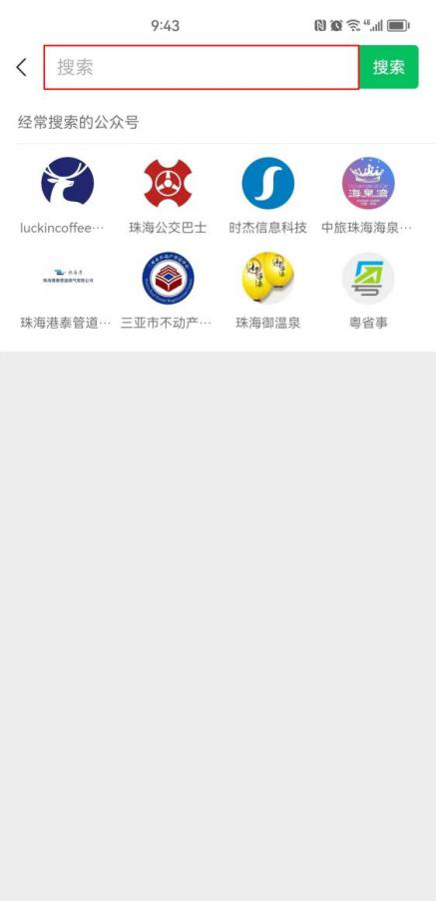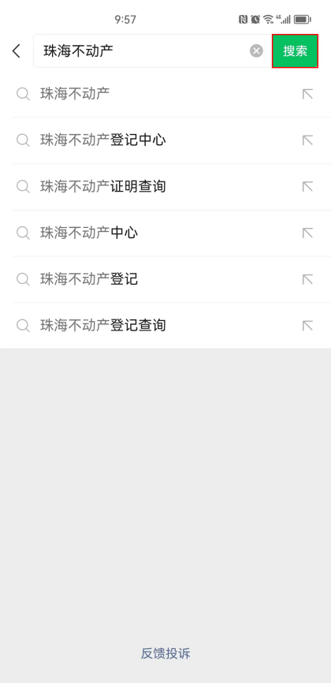
在搜索结果中，点击“珠海不动产”，进入“珠海不动产”公众号页面，点击“关注公众号”按钮进行关注，如下图所示：
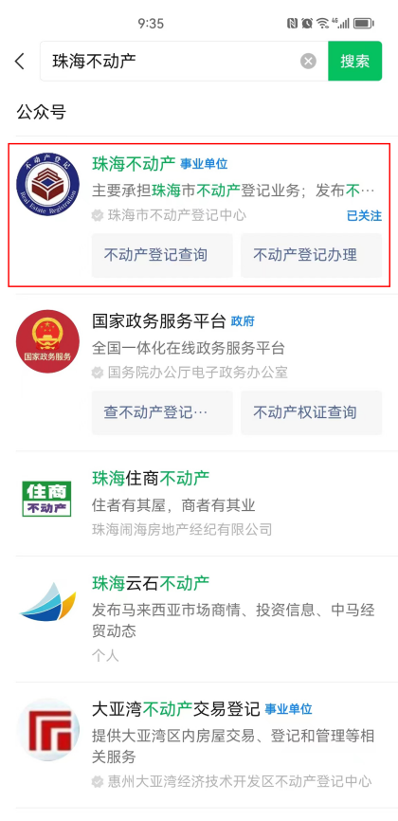
公众号关注成功后，进入公众号首页，如下图所示：

身份绑定
公众号关注成功后，需要进行“身份绑定”才能进行后面的操作。在“珠海不动产”公众号首页，点击“个人中心”菜单下的“身份绑定”菜单，进入“人脸识别身份绑定 ”页面，通过人脸识别进行身份绑定，如下图所示：
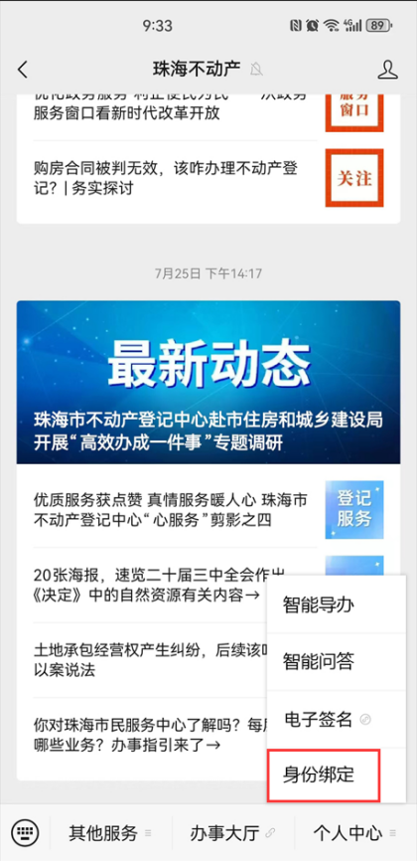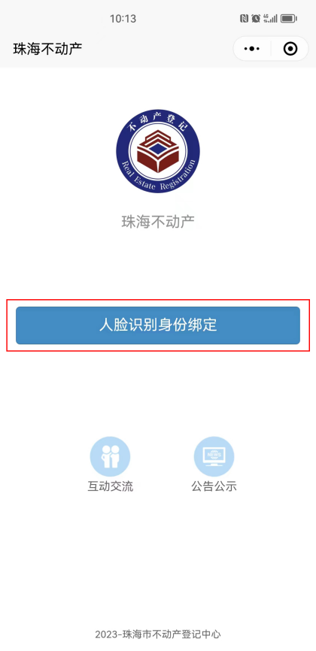
点击“人脸识别身份绑定”按钮，弹出“即将打开‘粤信签’小程序”的提示，点击“允许”按钮，打开“粤信签”小程序，进入到“人脸识别认证”页面，如下图所示：
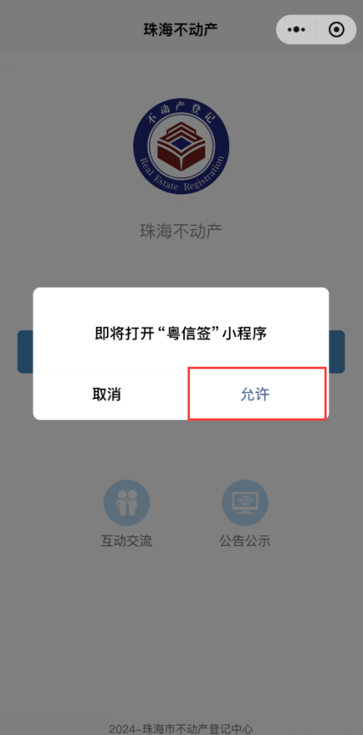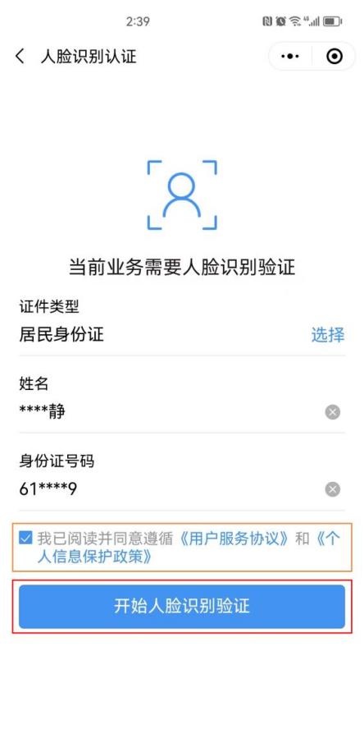
在“人脸识别认证”页面，核对证件类型、姓名和身份证号是否正确，确认无误后，勾选“我已阅读并同意遵循《用户服务协议》和《个人信息保护政策》”后，点击“开始人脸识别验证”按钮，进入“验证身份信息”页面，如下图所示：
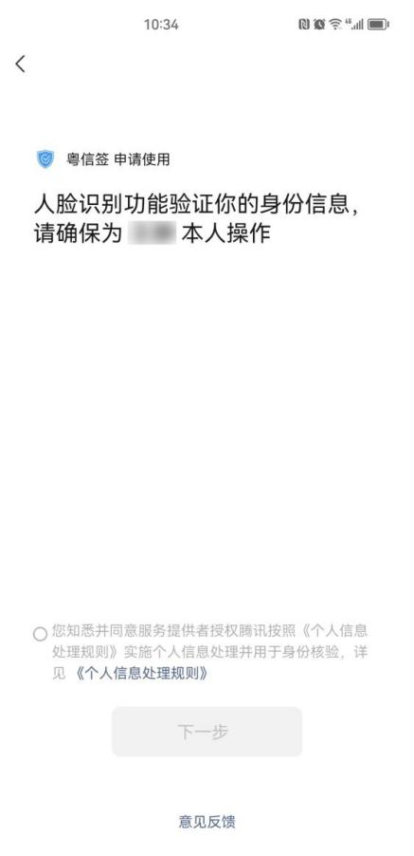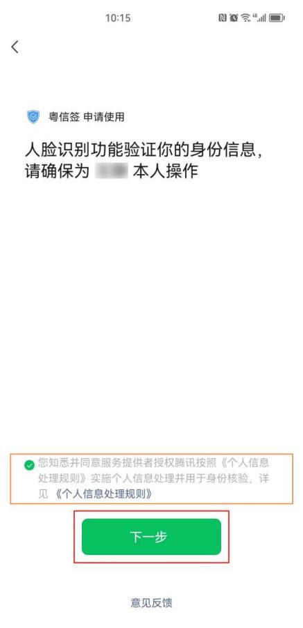
在“验证身份信息”页面验证身份信息，并确保为本人操作后，勾选“您知悉并同意服务提供者授权腾讯按照《个人信息处理规则》实施个人信息处理并用于身份核验，详见《个人信息处理规则》”，点击“下一步”按钮，进入“人脸识别验证”页面，进行人脸识别，如下图所示：
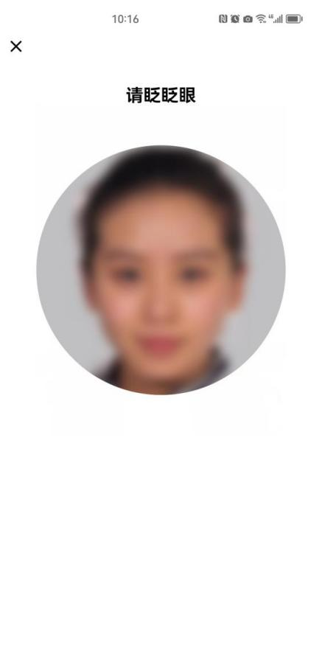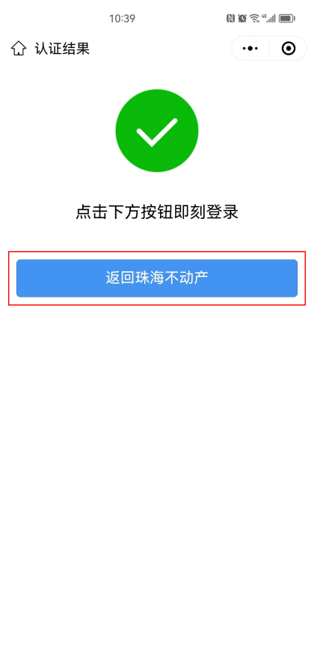
人脸识别成功后，点击“返回珠海不动产”按钮，跳转到“人脸识别身份绑定成功”页面，即代表“身份绑定”绑定成功。再次点击“返回珠海不动产”按钮，退出“粤信签”小程序，返回“珠海不动产”公众号首页，如下图所示：
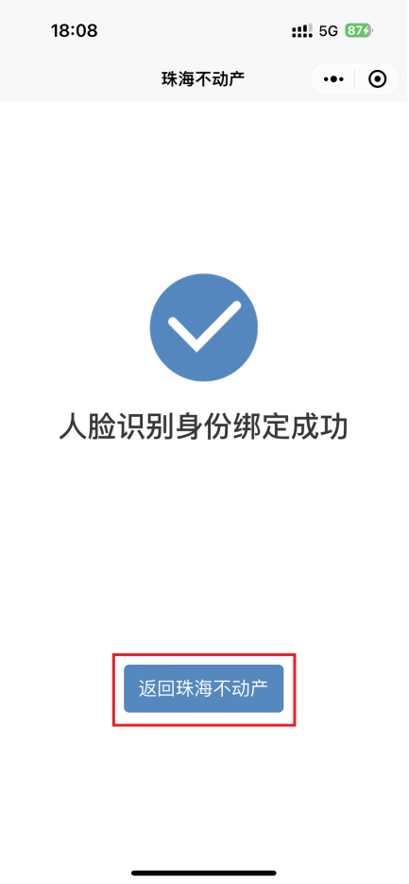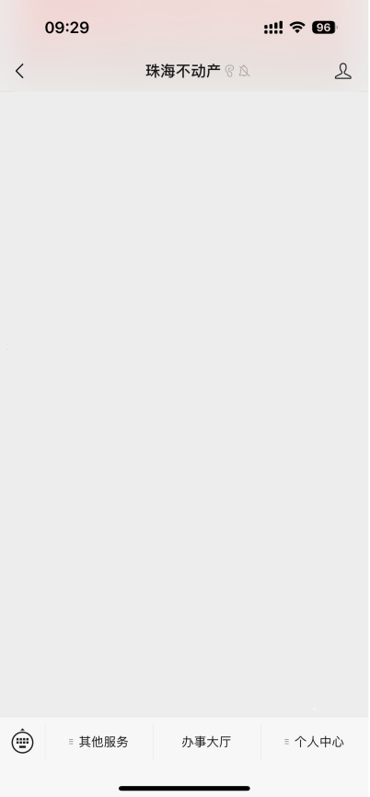

珠小登A I智能办
在“珠海不动产”公众号首页点击“个人中心”菜单下的“智能导办”子菜单，打开珠小登智能客服页面，如下图所示：
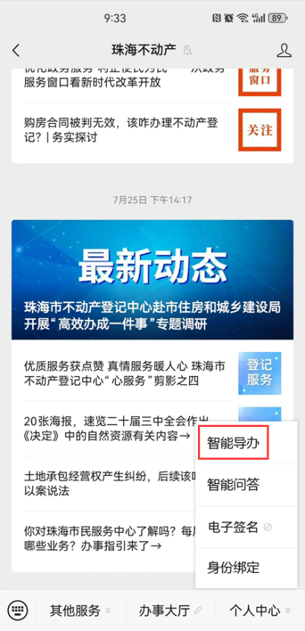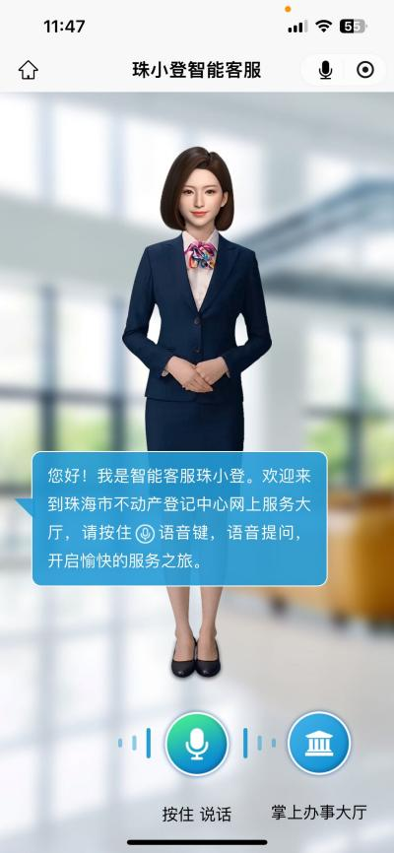

4.1智能导办
在珠小登智能客服页面，显示有“按住讲话”与“掌上办事大厅”按钮，点击“办事大厅”图标，跳转回到掌上办事大厅页面，如下图所示：
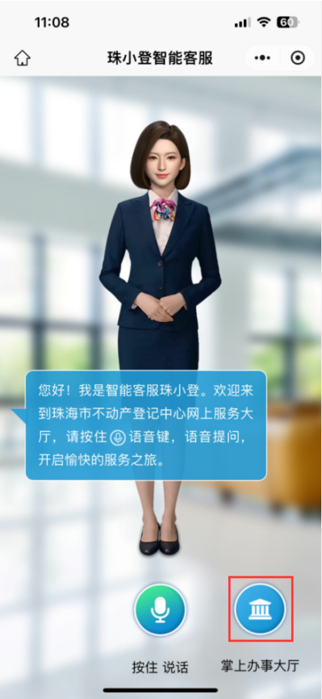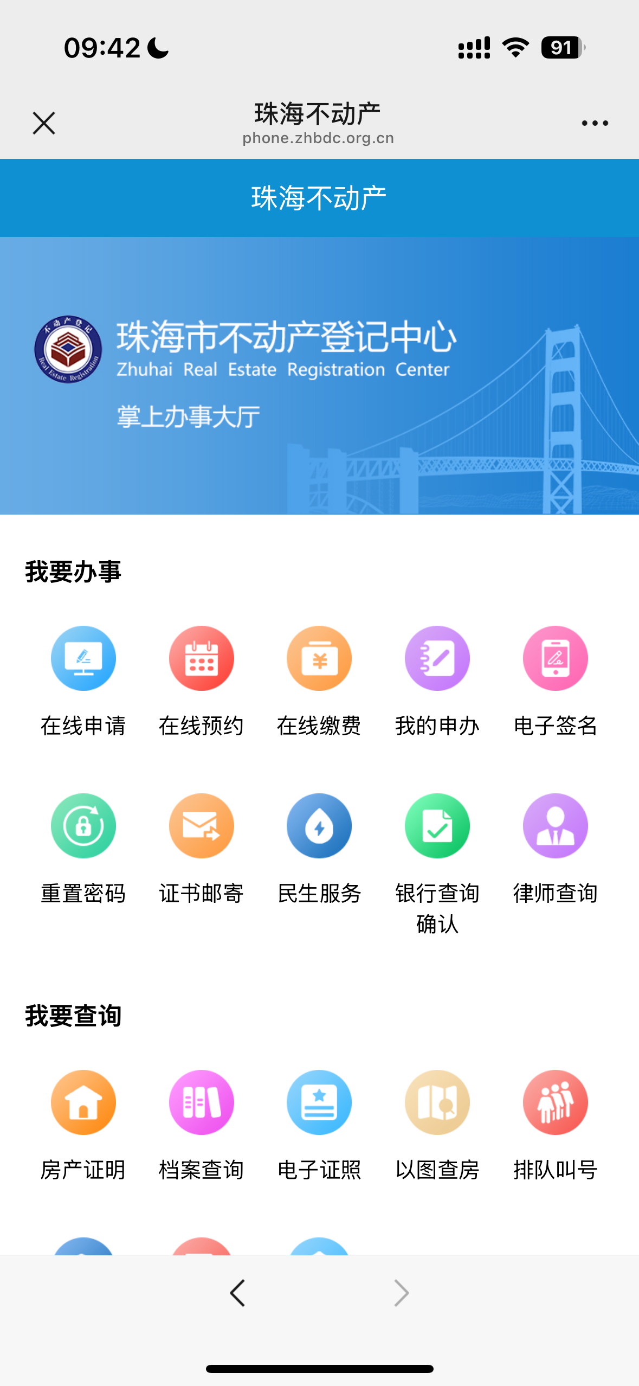
长按“麦克风”图标，说出诉求，比如按住“麦克风”图标，说“开具房产证明”后松开按钮，自动跳转到询问结果页面，直接开具了房产证明，且显示相关推荐问题，如下图所示：
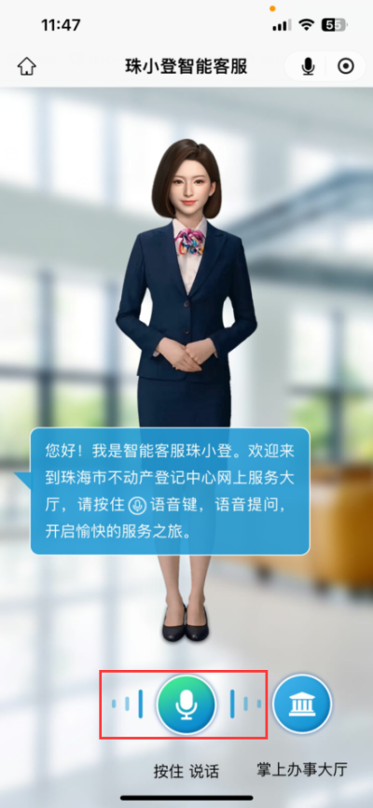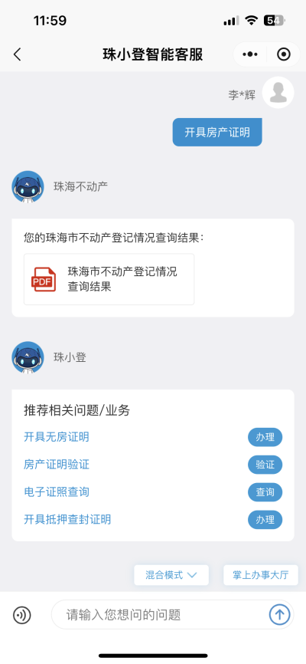
点击查询结果中的PDF文件，打开房产证明文件预览界面，可通过右上角的“...”进行分享或下载PDF文件，如下图所示：
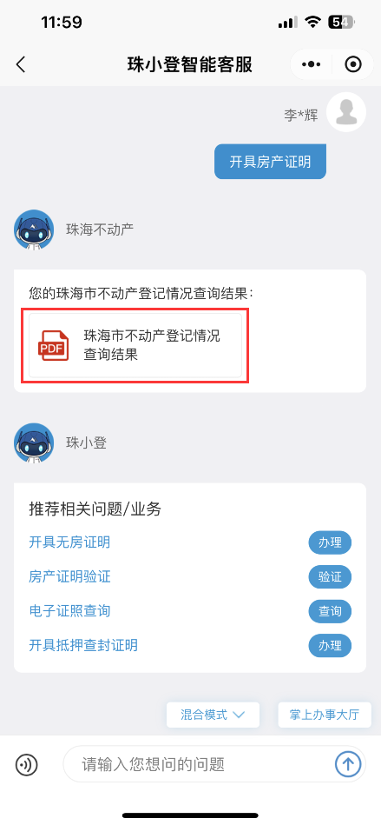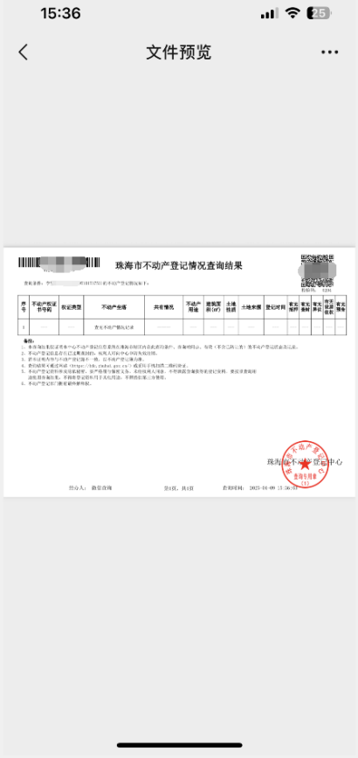
也可从查询结果的推荐相关问题/业务中，选择办理的业务，如在“电子证照查询”处，点击“查询”按钮，打开电子证照查询页面，选择相应的证照类型进行查询即可，如下图所示：
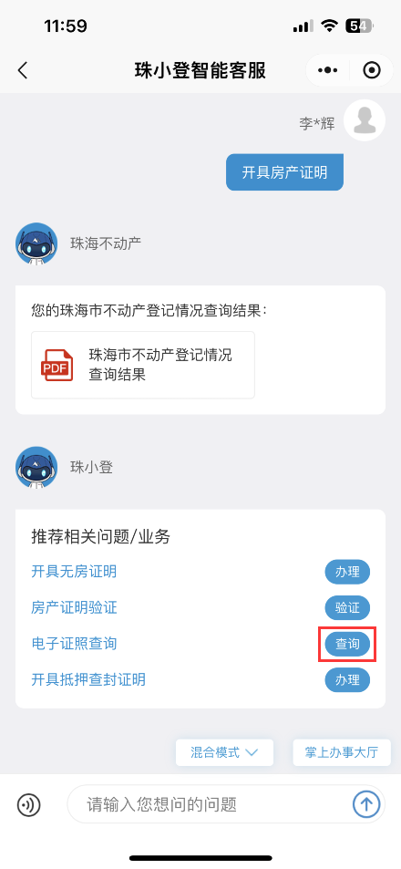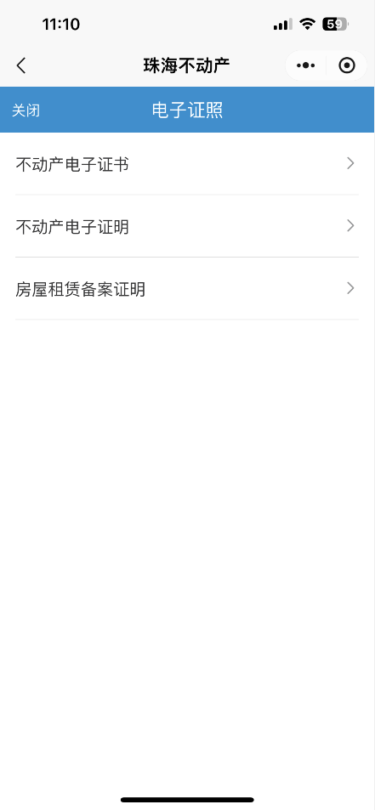
打开珠小登智能客服界面时默认为“混合模式”，用户可手动选择切换模式，点击“混合模式”按钮，展开可选择的模式。客服模式主要是为群众进行解答与引导操作，办事模式主要是针对提出的问题判断且展示相关需要办理的业务与操作。如下图所示：
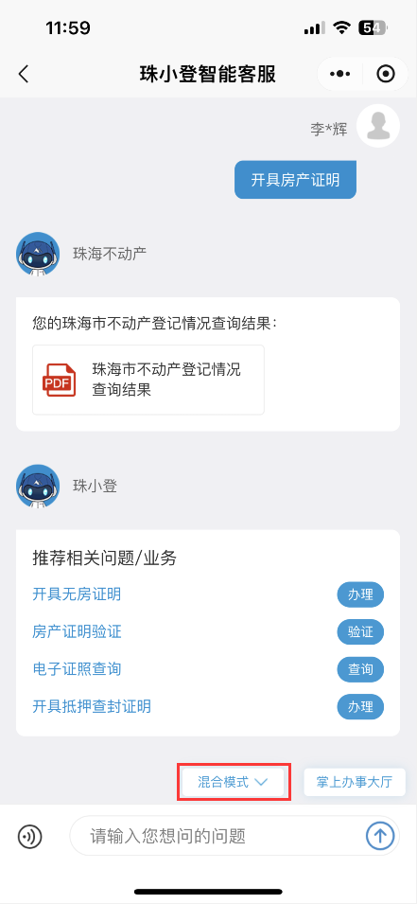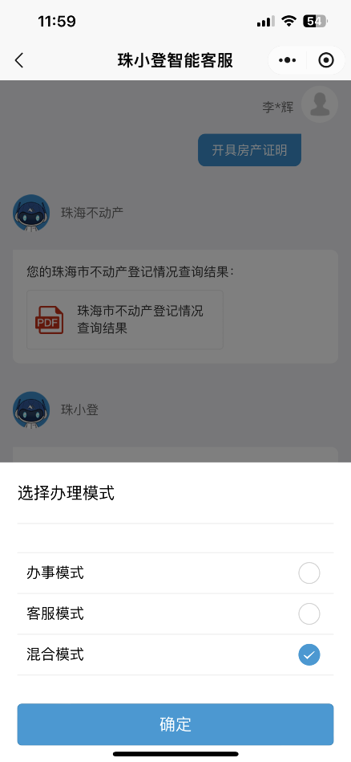
选择“办事模式”办理模式后点击“确定”按钮，切换为办事模式，比如按住“语音”图标，说“抵押房屋要怎么办理”后松开按钮，界面自动查询出相关的业务提供办理，与相关办事指南按钮，点击办理按钮即可跳转到办理业务页面，如下图所示：
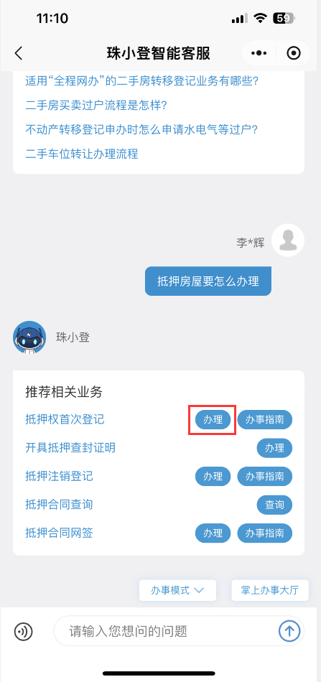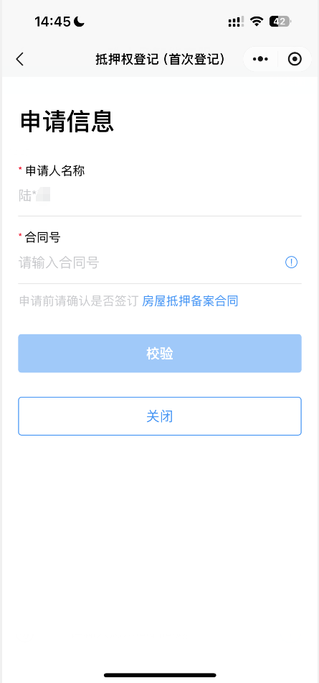
点击“办事指南”按钮即可跳转到办事指南详情页面，如下图所示：
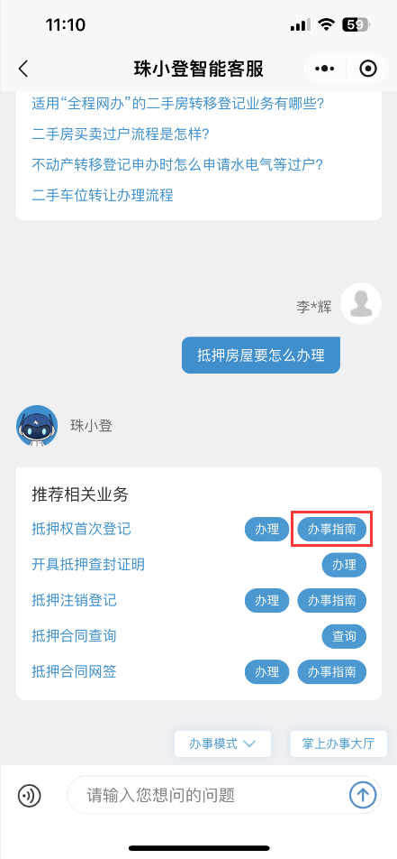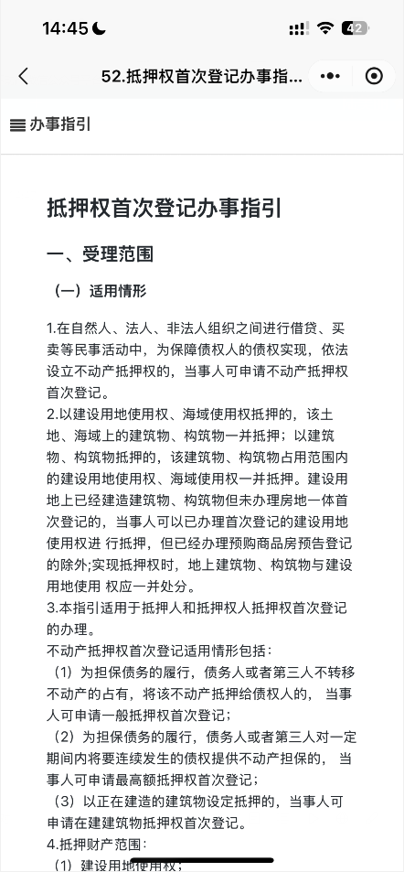

4.2智能客服
选择“客服模式”办理模式后点击“确定”按钮，切换为客服模式，比如按住“语音”图标，说“转移登记”后松开按钮，界面自动查询出相关的问题提供选择。点击相关问题后，自动查询出相关问题的办理步骤与详情，如下图所示：
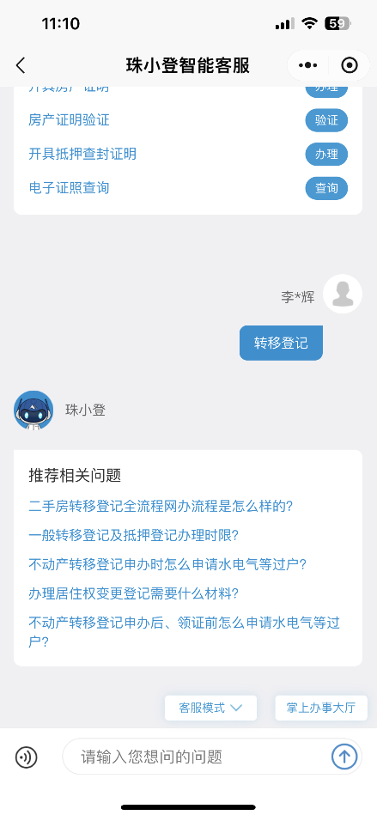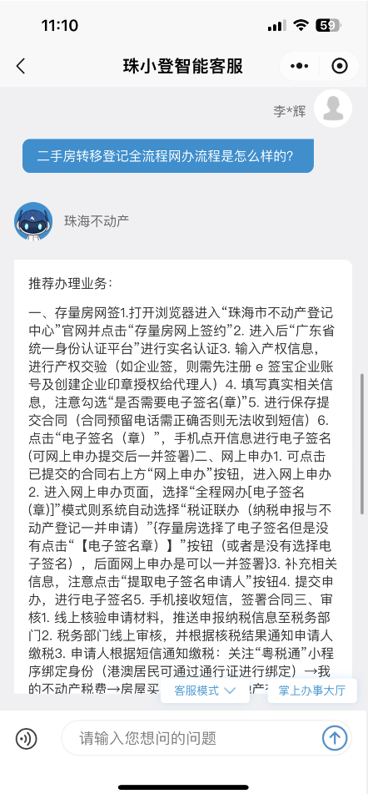

掌上办事大厅
点击“掌上办事大厅”按钮，即可放回到掌上办事大厅页面，如下图所示：

